Roteiro de Teste - Emitir Certificado de Registro Produto
SIPE - Sistema Integrado de Produtos e Estabelecimentos
Ordem de Serviço 1610317861
Versão 1.3

Histórico da Revisão
Data | Versão | Descrição | Autor
28/02/2013 | 1.0 | Criação do documento. | Kelly Figueiredo
13/06/2013 | 1.1 | Atualização do documento conforme melhoria da RCM 9 | Jedilson Silva
23/08/2013 | 1.2 | Atualização do documento RCM10 | Jedilson Silva
18/08/2014 | 1.3 | Atualização do texto dos certificados de produto veterinário nacional e importado, atualização dos campos [Constituintes] e [Quantidades] na lista de atributos. | Daniel Santos

Índice
1 Introdução 4
1.1 Escopo 4
1.2 Itens de Teste 4
1.3 Tipo de Teste 4
1.4 Níveis de Teste 4
1.5 Referências 4
1.6 Identificação de Cenários Operacionais 5
2 Cenários Operacionais 5
2.1 Cenário: Portabilidade 5
2.1.1 Caso de Teste: RT176CN001CT001 – Validar portabilidade 5
2.2 Cenário: Segurança 6
2.2.1 Caso de Teste: RT176CN002CT001 – Validar acesso ao sistema 6
2.3 Cenário: Consultar registro de produto 6
2.3.1 Caso de Teste: RT176CN003CT001 – Validar a apresentação inicial da tela de consulta 6
2.3.2 Caso de Teste: RT176CN003CT002 – Validar os itens do formulário 8
2.3.3 Caso de Teste: RT176CN003CT003 – Validar filtro obrigatório [E1] 10
2.3.4 Caso de Teste: RT176CN003CT004 – Validar registros não encontrados [E2] 11
2.3.5 Caso de Teste: RT176CN003CT005 – Validar consulta com sucesso [FP] 11
2.3.6 Caso de Teste: RT176CN003CT006 – Validar valores das colunas 12
2.3.7 Caso de Teste: RT176CN003CT007 – Validar a seleção de registro [E3] 13
2.4 Cenário: Emitir certificado 14
2.4.1 Caso de Teste: RT176CN004CT001 – Validar a apresentação do certificado de Registro de Produto para Alimentação Animal [A1] 14
2.4.2 Caso de Teste: RT176CN004CT002 – Validar a apresentação do certificado de Registro de Produto para Vinhos e Bebidas [A2] 16
2.4.3 Caso de Teste: RT176CN004CT003 – Validar a apresentação do certificado de Registro de Produto para Produtos Veterinários - Importado [A3] 18
2.4.4 Caso de Teste: RT176CN004CT004 – Validar a apresentação do certificado de Registro de Produto para Produtos Veterinários - Nacional [A4] 20
2.4.5 Caso de Teste: RT176CN004CT005 – Validar a apresentação do certificado de Registro de Produto para Fertilizantes [A5] 22
2.4.6 Caso de Teste: RT176CN004CT006 – Validar a apresentação do certificado de registro de produto para Agrotóxicos [A6] 24
2.4.7 Caso de Teste: RT176CN004CT007 – Validar a apresentação do certificado de registro de produto dispensado de registro para alimentação animal [A7] 26
2.5 Cenário: Help OnLine 29
2.5.1 Caso de Teste: RT176CN005CT001 –Validar Help OnLine 29
2.6 Cenário: Usabilidade 29
2.6.1 Caso de Teste: RT176CN006CT001 – Validar símbolo de obrigatoriedade 29
2.6.2 Caso de Teste: RT176CN006CT002 – Validar navegação por teclado 30
2.6.3 Caso de Teste: RT176CN006CT003 – Validar hints 30
2.6.4 Caso de Teste: RT176CN006CT005 – Verificar perda de sessão 31
3 Aprovação 32

Introdução
Este artefato contempla os fluxos do caso de uso traduzidos em cenários, com validações dos caminhos negativos e positivos, de acordo com a metodologia de testes adotada e com os padrões estabelecidos na documentação do projeto para as camadas de apresentação, negócio e de persistência.

Escopo
Funcionalidades definidas no caso de uso Emitir certificado registro produto através dos fluxos principal, alternativo e de exceção, regras de negócio e regras de apresentação definidas na especificação de tela.
Padrões visuais e de usabilidade estabelecidos no roteiro de testes MAPA_SIPE_RTS-000_COMUM_INTERFACE

Itens de Teste
Emitir certificado registro produto
- Consultar registro de produto
- Certificado de Registro de Produto para Alimentação Animal
- Certificado de Registro de Produtos de Vinhos e Bebidas
- Certificado de Registro de Produto Veterinário Importado
- Certificado de Registro de Produto Veterinário Nacional
- Certificado de Registro de Produtos de Fertilizantes
- Certificado de Registro de Produtos de Agrotóxicos
- Certificado de Produto Dispensado de Registro para Alimentação Animal

Tipo de Teste
Teste Funcional
Teste de Usabilidade

Níveis de Teste
Sistema
Aceitação

Referências
 | MAPA_ SIPE_RTS–000_COMUM_INTERFACE | 1.8
 | MAPA - SIPE - Documento de Mensagens | 2.0
 | MAPA-Migracao_DocumentoRegrasComuns | 2.0
 | MAPA-Migracao_ECU_EmitirCertificadoRegistroProduto | 2.0

Identificação de Cenários Operacionais
Seq. | Cenário | Descrição
1 | Portabilidade | Validar o comportamento do sistema em ambientes diferentes.
2 | Segurança | Validar aspectos de segurança do sistema (acesso ao sistema, perfis autorizados e não autorizados).
3 | Consulta registro de produto | Validar comportamento funcional e padrões do sistema ao consultar os registros de produto
4 | Emitir certificado de registro de produto | Validar comportamento funcional e padrões do sistema ao gerar a apresentação em PDF do certificado das seguintes áreas: Agrotóxico, Alimento Animal, Fertilizante, Produtos Veterinário, Vinhos e Bebidas.
5 | Help OnLine | Validar a exibição do Help OnLine do sistema
6 | Usabilidade | Validar os itens de interface genericos

Cenários Operacionais

Cenário: Portabilidade

Caso de Teste: RT176CN001CT001 – Validar portabilidade

Descrição
O objetivo desse caso de teste é verificar o comportamento do sistema ao ser executado nos navegadores Internet Explorer 7 ou superior e Mozilla FireFox 3.6.6 na resolução padrão 1024x768.

Pré-condição
Não se aplica.

Procedimentos
Passo / Verificação | Descrição | Critérios
P1 | O ator valida a compatibilidade conforme caso de teste do roteiro comum de interface. | Caso de Teste do roteiro comum:  RT000CN006CT001 – Validar Portabilidade
V1 | Todas as validações dos roteiros comuns devem ser executadas com sucesso

Resultados Esperados
O sistema deve apresentar o mesmo comportamento em ambos os navegadores (Internet Explorer 7 ou superior e Mozilla Firefox 3.6.6).

Pós-condição
Não se aplica.

Cenário: Segurança

Caso de Teste: RT176CN002CT001 – Validar acesso ao sistema

Descrição
O objetivo desse caso de teste é verificar se o sistema realiza autenticação de usuários e encerramento de sessão.

Pré-condição
Não se aplica.

Procedimentos
Passo / Verificação | Descrição | Critérios
P1 | O ator valida o acesso ao sistema conforme caso de teste do roteiro comum de interface. | Caso de Teste do roteiro comum:  RT000CN001CT001 – Validar acesso ao sistema
V1 | Todas as validações dos roteiros comuns devem ser executadas com sucesso

Resultados Esperados
O sistema deve permitir o acesso somente de usuários autenticados, ou seja, que fizerem o login.
O sistema deve finalizar a sessão do usuário e direcioná-lo para a tela de login quando este selecionar a opção logoff.

Pós-condição
Não se aplica.

Cenário: Consultar registro de produto

Caso de Teste: RT176CN003CT001 – Validar a apresentação inicial da tela de consulta

Descrição
O objetivo deste caso de teste é validar a apresentação inicial da tela de consulta.

Pré-condição
O usuário deve estar cadastrado e autorizado pelo SEGADMIN para emitir o certificado de cadastro da empresa.

Procedimentos
Passo / Verificação | Descrição |  | Critérios
P1 |  | O ator acessa o formulário através do caminho:  - Menu Global > Produto  - Menu Local > Certificado
V1 | O sistema deve apresentar o formulário de consulta com a seguinte estrutura:  Migalha de pão  - Caminho: Produto > Certificado  Título do formulário  - Consultar produtos registrados  Botão Ajuda  - Alinhado no canto superior direito do formulário  Combobox  - Área de Interesse  Radiobuttons com as opções  - CNPJ  - CPF  Campo editável  - Sem label contendo o número do CNPJ/CPF  - Nome / Nome empresarial  Combobox  - UF  - Município  Campo editável  - Nº do Registro estabelecimento  Checkbox  - Produto importado isento  Campo editável  - Nº do Registro do produto  Campo editável  - Concedido nos últimos  Label  - dias .  - (*) Campo(s) de preenchimento obrigatório  Botão  - Consultar  - Limpar

Resultados Esperados
O sistema apresenta o formulário conforme verificações descritas no caso de teste.

Pós-condição
Não se aplica.

Caso de Teste: RT176CN003CT002 – Validar os itens do formulário

Descrição
Validar os campos apresentados na tela de consulta.

Pré-condição
O ator deve estar no formulário “Certificado de registro de produto”.

Procedimentos
Passo / Verificação | Descrição |  | Critérios
 | O ator valida o combobox “Área de interesse” conforme o caso de teste do roteiro comum de interface. |  | Caso de teste do roteiro comum:  RT000CN002CT020 – Validar opções de seleção do tipo combobox  Editável: Sim  Obrigatório: Não  Área de Interesse:  Alimentação Animal, Produtos Veterinários, Vinhos e Bebidas, Agrotóxicos e Fertilizantes
 | O ator valida o radiobutton CNPJ/ CPF conforme o caso de teste do roteiro comum de interface. |  | Caso de teste do roteiro comum:  RT000CN002CT021 – Validar opções de seleção do tipo radiobutton  Editável: Sim  Obrigatório: Não  Valor Padrão: N/A  Opções:  - CNPJ  - CPF  Área de Interesse:  Alimentação Animal, Produtos Veterinários, Vinhos e Bebidas, Agrotóxicos e Fertilizantes
 | O ator valida o campo do número do CNPJ/ CPF conforme o caso de teste do roteiro comum de interface. |  | Caso de teste do roteiro comum:  RT000CN002CT007 – Validar campos do tipo CNPJ  Máscara: 99.999.999/9999-99  Tamanho: 18  RT000CN002CT006 – Validar campos do tipo CPF  Máscara: 999.999.999-99  Tamanho: 14  Editável: Sim  Obrigatório: Não  Área de Interesse:  Alimentação Animal, Produtos Veterinários, Vinhos e Bebidas, Agrotóxicos e Fertilizantes
 | O ator valida o campo “Nome / Nome Empresarial” conforme o caso de teste do roteiro comum de interface. |  | Caso de teste do roteiro comum:  RT000CN002CT014 – Validar campo tipo alfanumérico  Máscara: N/A  Tamanho: 100  Obrigatório: Não  Editável: Sim
 | O ator valida o combobox “UF” conforme o caso de teste do roteiro comum de interface. |  | Caso de teste do roteiro comum:  RT000CN002CT020 – Validar opções de seleção do tipo combobox  Editável: Sim  Obrigatório: Não  Área de Interesse:  Alimentação Animal, Produtos Veterinários, Vinhos e Bebidas, Agrotóxicos e Fertilizantes
 | O ator valida o combobox “Município” conforme o caso de teste do roteiro comum de interface. |  | Caso de teste do roteiro comum:  RT000CN002CT020 – Validar opções de seleção do tipo combobox  Editável: Sim  Obrigatório: Não  Área de Interesse:  Alimentação Animal, Produtos Veterinários, Vinhos e Bebidas, Agrotóxicos e Fertilizantes
 | O ator valida o campo “Nº do Registro do estabelecimento” conforme o caso de teste do roteiro comum de interface. |  | Caso de teste do roteiro comum:  RT000CN002CT014 – Validar campo tipo alfanumérico  Máscara: AA 999999-9  Tamanho: 9  Obrigatório: Não  Editável: Sim  Área de Interesse:  Alimentação Animal, Produtos Veterinários, Vinhos e Bebidas, Agrotóxicos e Fertilizantes
 |  | O ator valida o checkbox “Produto importado isento” conforme o caso de teste do roteiro comum de interface. | Caso de teste do roteiro comum:  RT000CN002CT022 – Validar opções de seleção do tipo checkbox  Prrenchimento: Quando essa opção for selecionada o campo “Número de registro do produto” deve ser desabilitado.  Área de Interesse:  Alimentação Animal e Produtos Veterinários
 | O ator valida o campo “Nº do Registro do produto” conforme o caso de teste do roteiro comum de interface. |  | Caso de teste do roteiro comum:  RT000CN002CT014 – Validar campo tipo alfanumérico  Máscara: 999999  Tamanho: 6  Obrigatório: Não  Editável: Sim  Área de Interesse:  Alimentação Animal, Produtos Veterinários, Vinhos e Bebidas, Agrotóxicos e Fertilizantes
 | O ator valida o campo “Concedido nos últimos”. |  | Caso de teste do roteiro comum:  RT000CN002CT004 – Validar campo do tipo numérico  Tamanho: 03  Máscara: 999  Editável: Sim  Obrigatório: Não  Área de Interesse:  Alimentação Animal, Produtos Veterinários, Vinhos e Bebidas, Agrotóxicos e Fertilizantes.
V1 | Todas as validações do roteiro comum devem ser realizadas com sucesso.

Resultados Esperados
Todos os campos e outros itens de interface pertencentes ao formulário devem seguir as características definidas nos seus respectivos casos de teste.

Pós-condição
Não se aplica.

Caso de Teste: RT176CN003CT003 – Validar filtro obrigatório [E1]

Descrição
O objetivo deste caso de teste é validar o comportamento do sistema ao acionar o consultar sem informar o campo.

Pré-condição
O ator deve estar no formulário “Certificado de registro de produto”.

Procedimentos
Passo / Verificação | Descrição | Critérios
P1 | O ator não informa nenhum campo e aciona o botão “Consultar”.
V1 | O sistema exibe mensagem criticando a obrigatoriedade de se informar algum filtro | Caso de teste do roteiro comum:  RT000CN002CT030 – Validar apresentação de mensagens  Código da Mensagem: AG3  Texto da Mensagem: Forneça no mínimo um parâmetro para que a consulta possa ser realizada
V2 | Todas as validações do roteiro comum devem ser realizadas com sucesso.

Resultados Esperados
O sistema não deve realizar a consulta e deve apresentar mensagem de critica.

Pós-condição
Não se aplica.

Caso de Teste: RT176CN003CT004 – Validar registros não encontrados [E2]

Descrição
O objetivo deste caso de teste é validar o comportamento do sistema quando nenhum registro foi localizado após consultar.

Pré-condição
O ator deve estar no formulário “Certificado de registro de produto”.

Procedimentos
Passo / Verificação | Descrição | Critérios
P1 | O ator informa algum filtro com valor para o qual não existam dados cadastrados e aciona o botão “Consultar”.
V1 | O sistema detecta que não existem registros ativos com os parâmetros informados e apresenta a mensagem informando que não foi encontrado registros | Caso de teste do roteiro comum:  RT000CN002CT030 – Validar apresentação de mensagens  Código da mensagem: EG17  Texto da mensagem:  Nenhum registro encontrado para os parâmetros informados
V2 | Todas as validações do roteiro comum devem ser realizadas com sucesso.

Resultados Esperados
O sistema não deve realizar a consulta e deve apresentar mensagem de critica.

Pós-condição
Não se aplica.

Caso de Teste: RT176CN003CT005 – Validar consulta com sucesso [FP]

Descrição
O objetivo deste caso de teste é validar a consulta dos registros de produtos ativos.

Pré-condição
O ator deve estar no formulário “Certificado de registro de produto”.

Procedimentos
Passo / Verificação | Descrição | Critérios
P1 | O ator informa algum filtro e aciona o botão “Consultar”.
V1 | O sistema recupera no banco de dados os registros de produto com situação ativa e apresenta:  - Grade de dados “Produtos registrados”:  - Radiobutton de seleção do registro  - CNPJ/CPF  - Nome Empresarial/Nome  - Número do Registro estabelecimento  - Número do Registro produto  - Área de Interesse  - Data da Concessão  - Botões  - Links de paginação dos registros encontrados (acima de 10 itens)  - Emitir

Resultados Esperados
O sistema deve apresentar o resultado da consulta conforme dados informados.

Pós-condição
Não se aplica.

Caso de Teste: RT176CN003CT006 – Validar valores das colunas

Descrição
O objetivo desse caso de teste é validar as colunas da grade de dados “Produtos registrados”.

Pré-condição
O ator deve estar no formulário “Certificado de registro de produto”.

Procedimentos
Passo / Verificação |  | Descrição | Critérios
 |  | O ator valida a coluna de radiobutton da grade de dados “Produtos registrados”. | Caso de teste do roteiro comum:  RT000CN002CT022 – Validar opções de seleção do tipo radiobutton  Valor Padrão: N/A
 |  | O ator valida o valor apresentado na coluna “CNPJ/CPF” da grade de dados “Produtos registrados” conforme o caso de teste do roteiro comum de interface. | Caso de teste do roteiro comum:  RT000CN002CT003 – Validar campo do tipo não editável  Tipo: Texto
 |  | O ator valida o valor apresentado na coluna “Nome Empresarial/Nome” da grade de dados “Produtos registrados” conforme o caso de teste do roteiro comum de interface. | Caso de teste do roteiro comum:  RT000CN002CT003 – Validar campo do tipo não editável  Tipo: Texto
 |  | O ator valida o valor apresentado na coluna “Número do registro estabelecimento” da grade de dados “Produtos registrados” conforme o caso de teste do roteiro comum de interface. | Caso de teste do roteiro comum:  RT000CN002CT003 – Validar campo do tipo não editável  Tipo: Texto
 |  | O ator valida o valor apresentado na coluna “Número do registro produto” da grade de dados “Produtos registrados” conforme o caso de teste do roteiro comum de interface. | Caso de teste do roteiro comum:  RT000CN002CT003 – Validar campo do tipo não editável  Tipo: Texto
 |  | O ator valida o valor apresentado na coluna “Área de Interesse” da grade de dados “Produtos registrados” conforme o caso de teste do roteiro comum de interface. | Caso de teste do roteiro comum:  RT000CN002CT003 – Validar campo do tipo não editável  Tipo: Texto
 |  | O ator valida o valor apresentado na coluna “Data da Concessão” da grade de dados “Produtos registrados” conforme o caso de teste do roteiro comum de interface. | Caso de teste do roteiro comum:  RT000CN002CT003 – Validar campo do tipo não editável  Máscara: DD/MM/AAAA
 | O ator valida o alinhamento dos valores dos campos das colunas da grade de dados conforme caso de teste do roteiro comum de interface. |  | Caso de teste:  RT000CN002CT002 – Validar o alinhamento dos valores das colunas na grade de dados
 | O ator valida o recurso de paginação da grade de dados conforme o caso de teste do roteiro comum de interface. |  | Caso de teste:  RT000CN002CT034 – Validar o recurso de paginação
V1 | Todas as validações devem ser realizadas com sucesso.

Resultados Esperados
Os valores das colunas da grade de dados devem ser apresentados de acordo com os critérios definidos nos casos de teste referenciados

Pós-condição
Não se aplica.

Cenário: Emitir certificado

Caso de Teste: RT176CN004CT001 – Validar a apresentação do certificado de Registro de Produto para Alimentação Animal [A1]

Descrição
O objetivo deste caso de teste é validar a apresentação do certificado de registro de produto quando a área de interesse for Alimentação Animal.

Pré-condição
O ator deve estar no formulário “Certificado de registro de produto”.
A consulta deve ter sido realizada com sucesso e deve haver dados na grade de produtos registrados.

Procedimentos
Passo / Verificação | Descrição | Critérios
P1 | O ator seleciona os filtros desejados, informando a área de interesse alimentação animal e solicita a consulta acionando o botão “Consulta”
V1 | O sistema recupera os produtos registrados ativos na grade de dados de acordo com o filtro.
P2 | O ator seleciona um produto
V2 | O sistema habilita o botão “Emitir”.
P3 | O ator solicita a emissão dos certificados da área de interesse alimentação animal acionando o botão “Emitir”
V3 | O sistema identifica que a área de interesse é alimentação animal e gera arquivo PDF do certificado conforme layout abaixo:  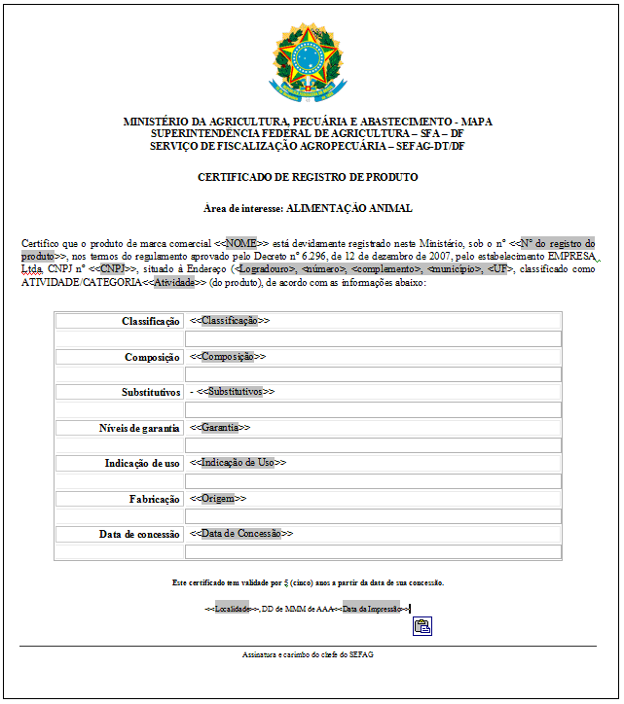

Resultados Esperados
O sistema gera arquivo PDF e apresenta o certificado com todos os itens descritos no caso de teste acima.

Pós-condição
Não se aplica.

Caso de Teste: RT176CN004CT002 – Validar a apresentação do certificado de Registro de Produto para Vinhos e Bebidas [A2]

Descrição
O objetivo deste caso de teste é validar a apresentação do certificado de registro de produto quando a área de interesse for “Vinhos e Bebidas”.

Pré-condição
O ator deve estar no formulário “Certificado de registro de produto”.
A consulta deve ter sido realizada com sucesso e deve haver dados na grade de produtos registrados.

Procedimentos
Passo / Verificação | Descrição | Critérios
P1 | O ator seleciona os filtros desejados, informando a área de interesse vinhos e bebidas e solicita a consulta acionando o botão “Consulta”
V1 | O sistema recupera os produtos registrados ativos na grade de dados de acordo com o filtro.
P2 | O ator seleciona um produto
V2 | O sistema habilita o botão “Emitir”.
P3 | O ator solicita a emissão dos certificados da área de interesse vinhos e bebidas acionando o botão “Emitir”
V3 | O sistema identifica que a área de interesse é vinhos e bebidas e gera arquivo PDF do certificado conforme layout abaixo:  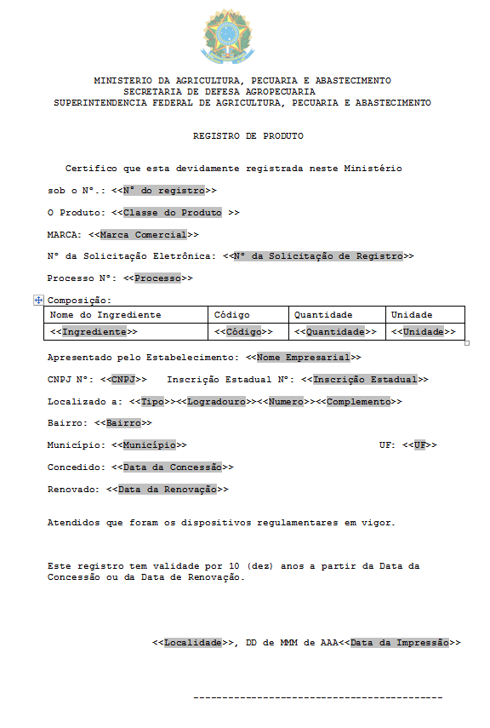

Resultados Esperados
O sistema gera arquivo PDF e apresenta o certificado com todos os itens descritos no caso de teste acima.

Pós-condição
Não se aplica.

Caso de Teste: RT176CN004CT003 – Validar a apresentação do certificado de Registro de Produto para Produtos Veterinários - Importado [A3]

Descrição
O objetivo deste caso de teste é validar a apresentação do certificado de registro de produto quando a área de interesse for Produtos Veterinários - Importado.

Pré-condição
O ator deve estar no formulário “Certificado de registro de produto”.
A consulta deve ter sido realizada com sucesso e deve haver dados na grade de produtos registrados.

Procedimentos
Passo / Verificação | Descrição | Critérios
P1 | O ator seleciona os filtros desejados, informando a área de interesse Produtos Veterinários - Importado e solicita a consulta acionando o botão “Consulta”
V1 | O sistema recupera os produtos registrados ativos na grade de dados de acordo com o filtro.
P2 | O ator seleciona um produto
V2 | O sistema habilita o botão “Emitir”.
P3 | O ator solicita a emissão dos certificados da área de interesse Produtos Veterinários - Importado acionando o botão “Emitir”
V3 | O sistema identifica que a área de interesse é Produtos Veterinários - Importado e gera arquivo PDF do certificado conforme layout abaixo:  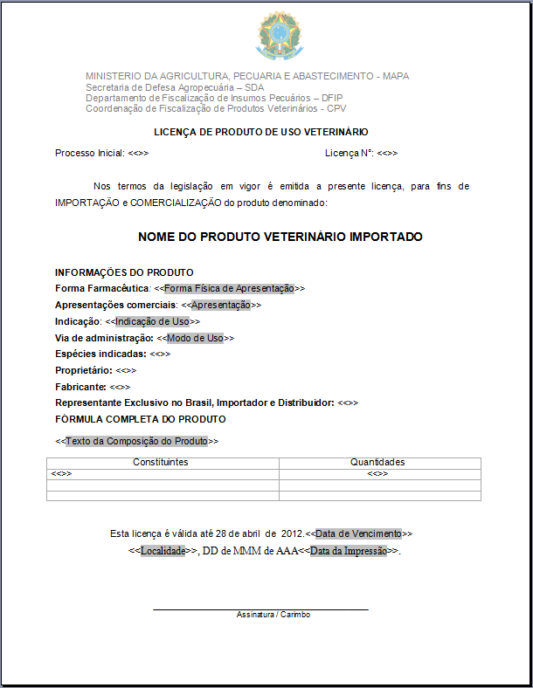

Resultados Esperados
O sistema gera arquivo PDF e apresenta o certificado com todos os itens descritos no caso de teste acima.

Pós-condição
Não se aplica.

Caso de Teste: RT176CN004CT004 – Validar a apresentação do certificado de Registro de Produto para Produtos Veterinários - Nacional [A4]

Descrição
O objetivo deste caso de teste é validar a apresentação do certificado de registro de produto quando a área de interesse for Produtos Veterinários - Nacional.

Pré-condição
O ator deve estar no formulário “Certificado de registro de produto”.
A consulta deve ter sido realizada com sucesso e deve haver dados na grade de produtos registrados.

Procedimentos
Passo / Verificação | Descrição | Critérios
P1 | O ator seleciona os filtros desejados, informando a área de interesse Produtos Veterinários - Nacional e solicita a consulta acionando o botão “Consulta”
V1 | O sistema recupera os produtos registrados ativos na grade de dados de acordo com o filtro.
P2 | O ator seleciona um produto
V2 | O sistema habilita o botão “Emitir”.
P3 | O ator solicita a emissão dos certificados da área de interesse Produtos Veterinários - Nacional acionando o botão “Emitir”
V3 | O sistema identifica que a área de interesse é Produtos Veterinários - Nacional e gera arquivo PDF do certificado conforme layout abaixo:  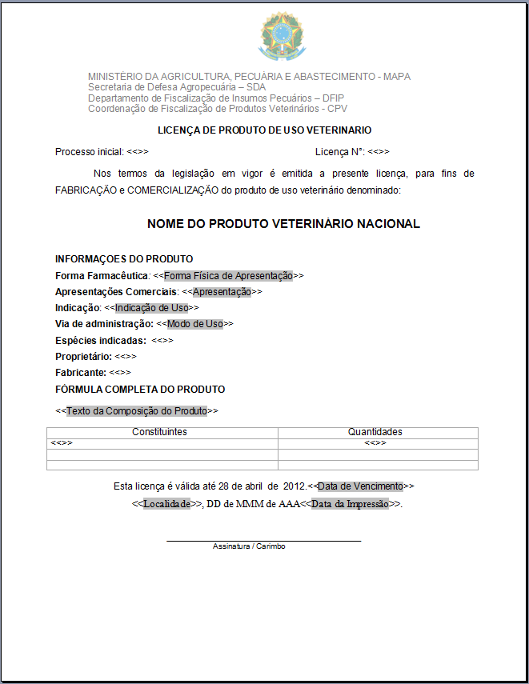

Resultados Esperados
O sistema gera arquivo PDF e apresenta o certificado com todos os itens descritos no caso de teste acima.

Pós-condição
Não se aplica.

Caso de Teste: RT176CN004CT005 – Validar a apresentação do certificado de Registro de Produto para Fertilizantes [A5]

Descrição
O objetivo deste caso de teste é validar a apresentação do certificado de registro de produto quando a área de interesse for Fertilizante.

Pré-condição
O ator deve estar no formulário “Certificado de registro de produto”.
A consulta deve ter sido realizada com sucesso e deve haver dados na grade de produtos registrados.

Procedimentos
Passo / Verificação | Descrição | Critérios
P1 | O ator seleciona os filtros desejados, informando a área de interesse Fertilizante e solicita a consulta acionando o botão “Consulta”
V1 | O sistema recupera os produtos registrados ativos na grade de dados de acordo com o filtro.
P2 | O ator seleciona um produto
V2 | O sistema habilita o botão “Emitir”.
P3 | O ator solicita a emissão dos certificados da área de interesse Fertilizante acionando o botão “Emitir”
V3 | O sistema identifica que a área de interesse é Fertilizante e gera arquivo PDF do certificado conforme layout abaixo:  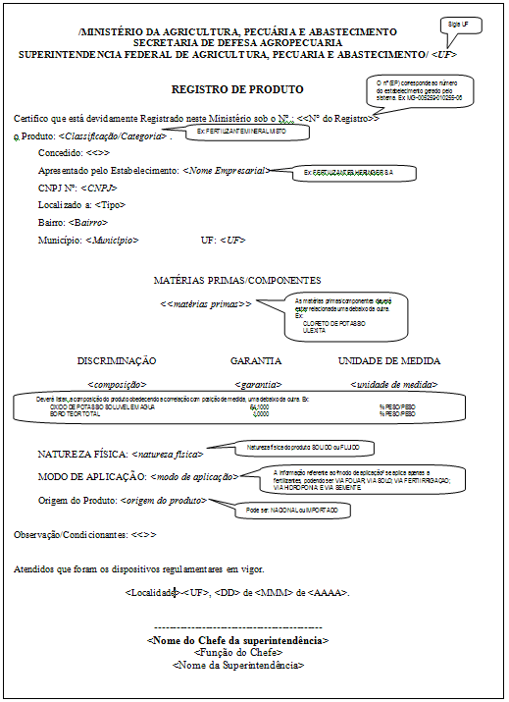

Resultados Esperados
O sistema gera arquivo PDF e apresenta o certificado com todos os itens descritos no caso de teste acima.

Pós-condição
Não se aplica.

Caso de Teste: RT176CN004CT006 – Validar a apresentação do certificado de registro de produto para Agrotóxicos [A6]

Descrição
O objetivo deste caso de teste é validar a apresentação do certificado de registro de produto quando a área de interesse for Agrotóxicos.

Pré-condição
O ator deve estar no formulário “Certificado de registro de produto”.
A consulta deve ter sido realizada com sucesso e deve haver dados na grade de produtos registrados.
O certificado poderá ser emitido somente se o sistema validar se a situação na ANVISA, IBAMA e MAPA for igual a “Deferido”, caso a emissão do certificado não concluir, o sistema deverá informar com uma mensagem ao ator o Motivo da não emissão do mesmo: Ex.“Certificado não deferido na ANVISA” [RN1]

Procedimentos
Passo / Verificação | Descrição | Critérios
P1 | O ator seleciona os filtros desejados, informando a área de interesse Agrotóxicos e solicita a consulta acionando o botão “Consulta”
V1 | O sistema recupera os produtos registrados ativos na grade de dados de acordo com o filtro.
P2 | O ator seleciona um produto
V2 | O sistema habilita o botão “Emitir”.
P3 | O ator solicita a emissão dos certificados da área de interesse Agrotóxicos acionando o botão “Emitir”
V3 | O sistema identifica que a área de interesse é Agrotóxicos e gera arquivo PDF do certificado conforme layout abaixo:  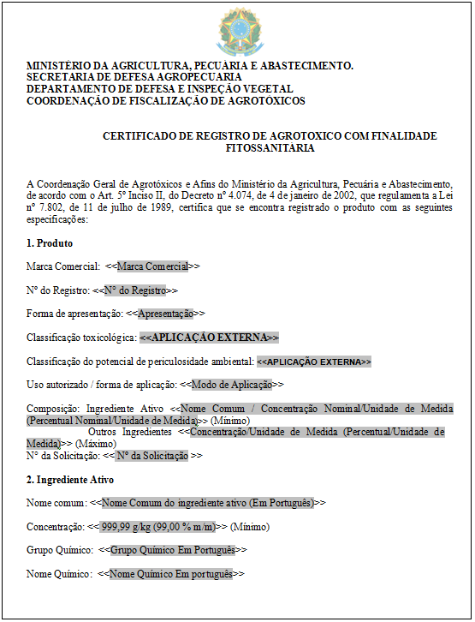  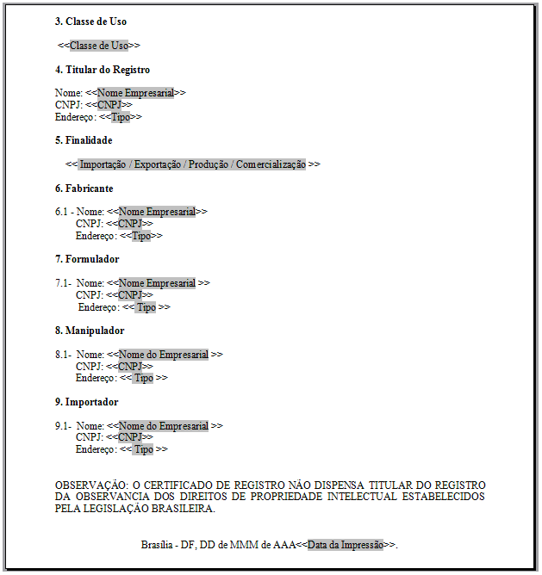

Resultados Esperados
O sistema gera arquivo PDF e apresenta o certificado com todos os itens descritos no caso de teste acima.

Pós-condição
Não se aplica.

Caso de Teste: RT176CN004CT007 – Validar a apresentação do certificado de registro de produto dispensado de registro para alimentação animal [A7]

Descrição
O objetivo deste caso de teste é validar a apresentação do certificado de registro de produto dispensado de registro para alimentação animal.

Pré-condição
O ator deve estar no formulário “Certificado de registro de produto”.
A consulta deve ter sido realizada com sucesso e deve haver dados na grade de produtos registrados.

Procedimentos
Passo / Verificação | Descrição | Critérios
P1 | O ator seleciona os filtros desejados, informando a área de interesse alimentação animal e solicita a consulta acionando o botão “Consulta”
V1 | O sistema recupera os produtos registrados ativos na grade de dados de acordo com o filtro.
P2 | O ator seleciona um produto que dispensa registro
V2 | O sistema habilita o botão “Emitir”.
P3 | O ator solicita a emissão dos certificados da área de interesse alimentação animal acionando o botão “Emitir”
V3 | O sistema identifica que a área de interesse é alimentação animal, o produto dispensa registro e gera arquivo PDF do certificado conforme layout abaixo:  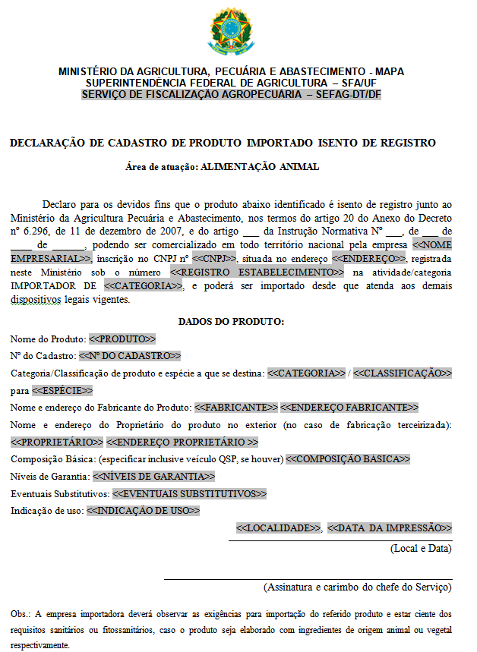

Resultados Esperados
O sistema gera arquivo PDF e apresenta o certificado com todos os itens descritos no caso de teste acima.

Pós-condição
Não se aplica.

Cenário: Help OnLine

Caso de Teste: RT176CN005CT001 –Validar Help OnLine

Descrição
O objetivo deste caso de teste é validar a apresentação do Help OnLine.

Pré-condição
O ator deve estar no formulário “Certificado de registro de produto”.

Procedimentos
Passo / Verificação | Descrição | Critérios
P1 | O ator valida o botão Ajuda conforme caso de teste do roteiro comum de interface. | Caso de Teste:  RT000CN002CT028 – Validar botão Ajuda  Nome do Arquivo:  EmitirCertificadoRegistroProduto.html
V1 | Todas as validações dos roteiros comuns devem ser executadas com sucesso.

Resultados Esperados
O ícone de ajuda deve apresentar instruções ao usuário sobre a operação de cada tela do sistema.

Pós-condição
Não se aplica

Cenário: Usabilidade

Caso de Teste: RT176CN006CT001 – Validar símbolo de obrigatoriedade

Descrição
O objetivo desse caso de teste é validar o símbolo de obrigatoriedade dos campos obrigatórios dos formulários.

Pré-condição
O ator deve estar no formulário “Certificado de registro de produto”.

Procedimentos
Passo / Verificação | Descrição | Critérios
P1 | O ator valida o os campos obrigatórios quanto à exibição do símbolo de obrigatoriedade conforme caso de teste do roteiro comum de interface. | Caso de teste:  RT000CN002CT015 – Validar símbolo de obrigatoriedade
V1 | Todas as validações dos roteiros comuns devem ser executadas com sucesso

Resultados Esperados
Apresentação de asterisco indicando a obrigatoriedade dos campos deve estar de acordo com este caso de teste.

Pós-condição
Não se aplica.

Caso de Teste: RT176CN006CT002 – Validar navegação por teclado

Descrição
O objetivo desse caso de teste é validar a navegabilidade do sistema através do teclado.

Pré-condição
O ator deve estar no formulário “Certificado de registro de produto”.

Procedimentos
Passo / Verificação | Descrição | Critérios
P1 | O ator valida a navegação por teclado conforme caso de teste do roteiro comum de interface. | Caso de teste:  RT000CN002CT019 – Validar navegação por teclado
V1 | Todas as validações dos roteiros comuns devem ser executadas com sucesso

Resultados Esperados
O sistema deve permitir a navegação conforme descrito nos procedimentos desse caso de teste.

Pós-condição
Não se aplica.

Caso de Teste: RT176CN006CT003 – Validar hints

Descrição
O objetivo desse caso de teste é verificar o texto de hint dos elementos da tela tais como botões, links e imagens.

Pré-condição
O ator deve estar no formulário “Certificado de registro de produto”.

Procedimentos
Passo / Verificação | Descrição | Critérios
P1 | O ator valida o texto de hint dos elementos da tela conforme o caso de teste do roteiro comum de interface. | Caso de teste:  RT000CN002CT026 – Validar o texto de hint dos elementos da tela
V1 | Todas as validações dos roteiros comuns devem ser executadas com sucesso

Resultados Esperados
Os elementos de tela devem apresentar o texto de hint de acordo com o padrão apresentado neste caso de teste.

Pós-condição
Não se aplica.

Caso de Teste: RT176CN006CT005 – Verificar perda de sessão

Descrição
O objetivo desse caso de teste é verificar se o sistema encerra a sessão no tempo estipulado.

Pré-condição
O ator deve estar no formulário “Certificado de registro de produto”.

Procedimentos
Passo / Verificação | Descrição | Critérios
P1 | O ator valida a perda de sessão conforme caso de teste do roteiro comum de interface. | Caso de teste:  RT000CN002CT025 – Validar perda de sessão
V1 | Todas as validações dos roteiros comuns devem ser executadas com sucesso

Resultados Esperados
A perda de sessão deve estar conforme descrito nesse caso de teste.

Pós-condição
Não se aplica.

Aprovação

Concordam com conteúdo deste documento:

KELLY CRISTINA MIRANDA FIGUEIREDO
Área: INDRA/POLITEC | Cargo: Analista de Teste | Matrícula: 5589
Data: | Assinatura/Carimbo:

De Acordo

Benedita Rosângela Gomes
Área: CGTI | Cargo: Coordenador de Sistemas de Informática | Matrícula:
Data: | Assinatura/Carimbo:

